广安市广安区住房和城乡建设局

关于加强全区建设工程业绩补录审查管理的

通 知

各相关企业：

为全面贯彻落实《四川省人民政府办公厅关于推动建筑业高质量发展的实施意见》（川办发〔2019〕54 号）和《四川省住房和城乡建设厅关于进一步加强建筑市场监管与诚信一体化平台工程项目信息入库管理工作的通知》（川建建发〔2020〕188号）精神，加强建筑市场的准入清出管理工作，严肃查处建设工程企业资质申报中弄虚作假行为，提高企业业绩数据的准确性和完整性，推进诚信体系建设，及时做好企业服务工作，现将全区建设工程业绩补录审查管理有关事项通知如下。

一、业绩补录范围

建筑业企业（工程勘察企业、工程设计企业、施工企业、工程监理企业）在广安区行政区域内依法承揽、真实有效、已取得施工许可且未录入省级平台的房屋建筑和市政基础设施工程，录入的工程项目信息限于已竣工验收备案的建筑工程施工总承包和市政公用工程施工总承包项目，专业承包和施工劳务企业分包的工程项目信息不在录入认定范围。

二、证明材料清单（以下资料提供原件备查）

1.业绩补录申请表；

2.中标通知书；

3.施工承包合同；

4.施工图审查报告及备案通知书；

5.施工许可证明文件；

6.建设工程质量监督报监登记书；

7.建筑工程安全施工登记表；

8.工程质量监督报告；

9.规划核实意见书；

10.竣工验收报告及竣工验收备案书。

三、审查程序

1.接收人接收《业绩补录申请表》（附件1）并记入台账；

2.股室负责人审查项目及企业相关情况做出处理意见；

3.接收人在一体化平台核对业绩真实性并报告情况；

4.股室负责人、分管领导、主要领导签署审查意见；

5.接收人在一体化平台完成业绩补录入库工作。

四、审查时限

自企业完成入库申请后3个工作日内

五、虚假业绩管理

企业对填报的业绩信息和附件资料的真实性、完整性负责。任何单位和个人有权对企业填报的业绩进行监督，如发现业绩虚假，可向我局及相关单位投诉。经查实存在弄虚作假行为的，对公示中的业绩不予认可，且从企业业绩库中删除相应业绩，并对存在弄虚作假行为的企业依法依规严肃处理。

附件：1.业绩补录申请表

2.四川省建设工程企业业绩备案操作指南

广安市广安区住房和城乡建设局

2020年7月30日

附件1：

|  |  |  |  |
| --- | --- | --- | --- |
| 工程名称 |  | | |
| 工程规模 |  | 工程地址 |  |
| 申请单位  （公章） |  | | |
| 工程类别 |  | 联系人及电话 |  |
| 合同价 |  | 结算价 |  |
| 工程承包  方式 | 施工总承包□ 专业承包□ 工程总承包□ 其他□ | | |
| 施工组织  方式 | 自行施工□ 专业分包□ 劳务分包□ | | |
| 开工时间 |  | 竣工时间 |  |
| 项目负责人 |  | 执业证书  编号 |  |
| 计划工期 |  | 实际工期 |  |
| 延误原因 |  | | |
| 质量评定 |  | 安全评价 |  |
| 获奖情况 |  | | |
| 补录原因 |  | | |

**业绩补录申请表**

附件2：

# 四川省建设工程企业业绩备案操作指南

# 一、系统运行环境

本系统需在windows操作系统环境下运行，浏览器版本InternetExplorer10.0或以上版本。

浏览IE设置，登录本系统时，请把系统地址加入为可信任站点。其步骤如下：

1、打开IE浏览器，点击菜单栏的“工具”选项，在下拉列表中选择Internet选项

　　2、在弹出窗口中选择IMG_257选项卡，选择IMG_258后点击IMG_259按钮。

　　3、在弹出窗口中，将本系统地址添加到区域中，点击IMG_260按钮。

# 二、系统登陆

进入四川政务服务网，如下图所示:

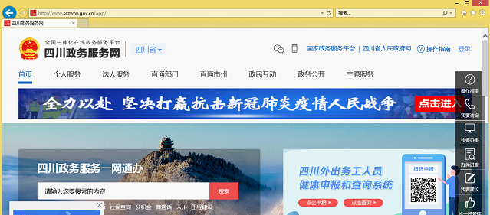

在上图界面点击右上角“登录”链接，出现如下图所示页面：

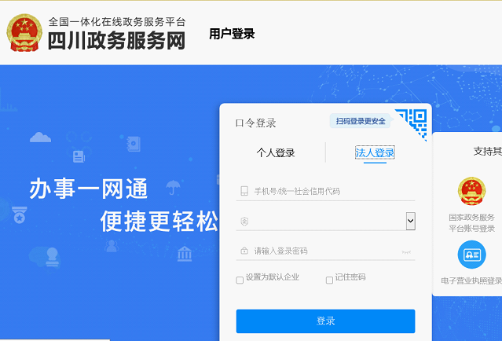

点击“法人登录”链接，然后先输入手机号/统一社会信用代码，再输入密码后点击【登录】按钮。登录成功后的页面如下所示：

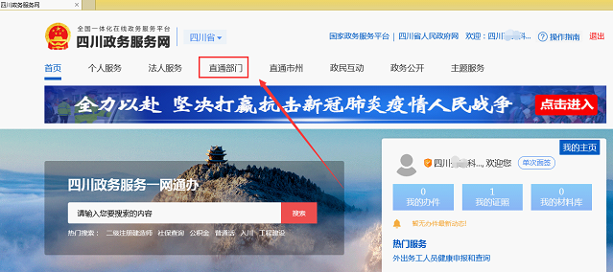

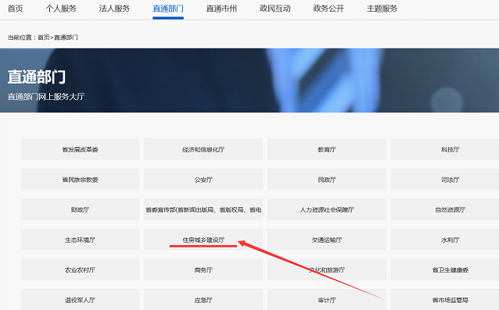

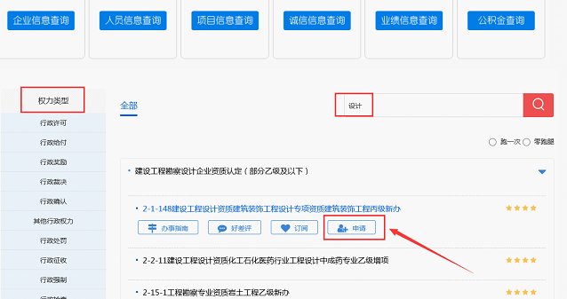

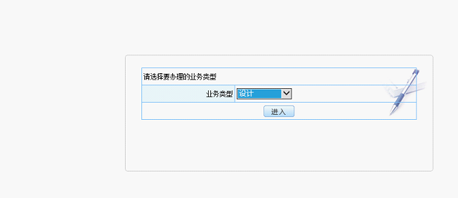

以设计企业登录为例，在以上前两个页面先后点击“直通部门”、“住房城乡建设厅”，然后在第三个页面搜索具体的资质类办理事项关键字“设计”，最后点击【申请】按钮并在第四个页面确认业务类型为“设计”后，进入设计企业版如下图所示：

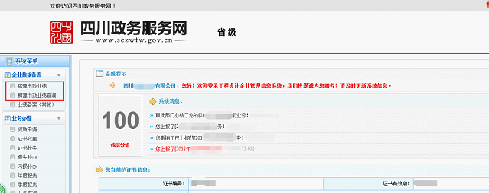

如上图所示的“房建市政业绩”和“房建市政业绩查询”对应的功能就是业绩补录。

# 三、业绩填报

(一)业绩填报要求

1.**项目环节业务产生的工程业绩**。建设单位运用一体化平台“施工许可证管理系统”办理了施工许可证的工程，应采用建设单位办理竣工验收备案的方式自动成为参建企业的业绩。建设单位运用一体化平台办理了竣工验收备案管理的工程，平台为该工程参建企业在一体化平台中“房建市政业绩”列表中自动生成了一条已办结通过的业绩，自动进入全省统一的企业业绩数据库。

2.**省内工程业绩补录**。补录的工程业绩指工程已竣工，且具有施工许可证或项目所在地县级以上住房城乡建设行政主管部门及有关部门同意开工的证明材料的工程项目。企业进入一体化平台补录工程业绩时，应按要求全过程填报，经工程所在地主管部门审核通过后才能进入企业业绩库。

3.**省外工程业绩补录**。我省建设类企业在省外承接的工程项目，建设类企业应通过一体化平台补录其工程项目信息，并向项目所在地的我厅驻外办事机构报送工程项目基础材料，经审核后工程业绩进入企业业绩库。省外工程业绩只在四川省住建厅网站显示，省厅不推送到全国四库一平台。

(二)业绩填报操作指南

企业登录系统选择“企业数据备案-房建市政业绩”，进入填报页面，如下所示：

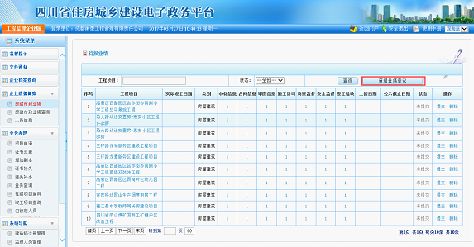

点击“新增业绩登记”按钮，界面显示业绩登记基础信息。如下图所示：

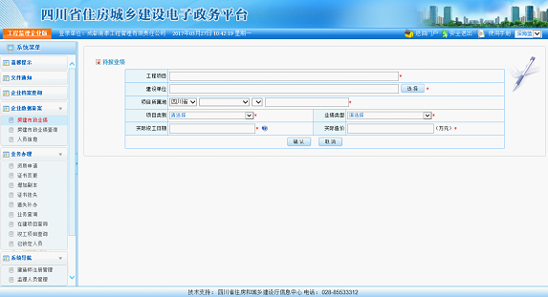

在上图页面填写了基础信息后，点击“确定”按钮进入业绩填报页面，页面显示业绩登记的“项目信息”，分别点击“各方责任主体”、“中标信息”、“合同信息”、“施工图审查”、“施工许可”、“质量监督”、“安全监督”、“竣工验收”图标，并逐一在对话框填写相关信息。如下图所示：

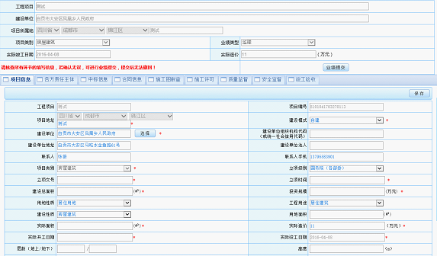

其中，在“各方责任主体”的填写中需要填写各责任主体的参与人员，如下图所示：

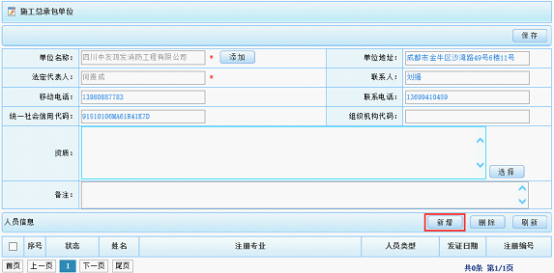

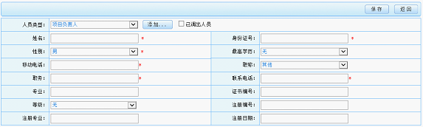

若参与人员现还在本单位，即可点击“添加”按钮从系统中进行选择；

若参与人员现已不在本单位，即勾选“已调出人员”，填写人员信息并上传调出证明；

若入川企业的参与人员未在入川备案证中，则不能从系统中选择该人员，该入川企业需要办理入川信息变更业务，将人员数据更新后，业绩业务中才可选择该人员。

全部填写完毕后点击“业绩提交”按钮，即完成业绩填报，如下所示：

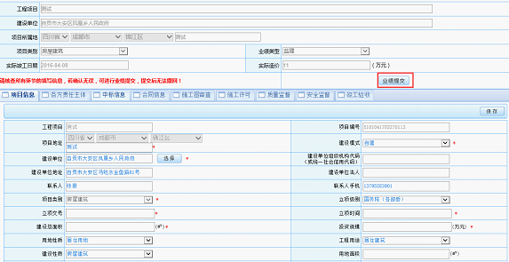

# 四、注意事项

为了确保补录业绩能顺利进入全国四库一平台，在填报过程中注意以下几点：

建设单位、参建单位必须填写18位的统一社会信用代码；

参建单位必须填写项目负责人；

参建人员必须填写18位的身份证号；

中标信息、合同信息、施工图审查、施工许可、质量监督、安全监督、竣工验收，这几个环节的编号（如：中标通知书、审图合格证号、施工许可证号等）填写要注意真实、详细和不重复。

抄报：广安区人民政府、广安市住房和城乡建设局

抄送：协兴园区规建局、枣山园区规建局

广安市广安区住房和城乡建设局 2020年7月30日 印发